LA TRADUZIONE IN ITALIANO SI TROVA SUBITO DOPO LA MAIL SOTTOSTANTE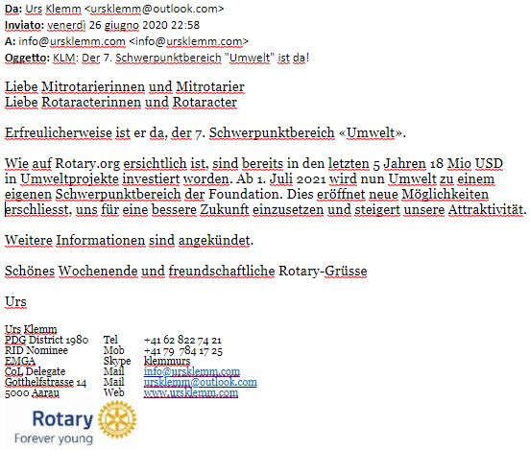
----------------------------------------------------------------------------------------------------------------------------------------------
TRADUZIONE ITALIANA DELLA MAIL: Finalmente è arrivata, la 7.a area d’intervento “Sostegno ambientale”.
Come si può vedere nel sito rotary.org, negli ultimi 5 anni sono stati investiti 18 milioni USD in progetti per l’ambiente. L’ambiente diventerà una nuova area d’intervento della Rotary Foundation a decorrere dal 1.7.2021. Ciò crea nuove opportunità: ci attrezza per impegnarci a favore di un futuro migliore e accresce la nostra attrattività.
Seguiranno altre informazioni.
----------------------------------------------------------------------------------------------------------------------------------------------
EN https://www.rotary.org/en/supporting-environment-becomes-new-area-focus
https://www.rotarygbi.org/supporting-environment-become-new-area-of-focus/
DE https://my.rotary.org/de/supporting-environment-becomes-new-area-focus
https://www.rotary.org/de/speaking-environment
https://rotary.de/gesellschaft/umweltschutz-wird-neue-area-of-focus-a-16312.html
https://rotary.de/gesellschaft/neuer-schwerpunktbereich-umweltschutz-a-16360.html
IT https://my.rotary.org/it/supporting-environment-becomes-new-area-focus
https://www.rotary.org/it/speaking-environment

